Caritas Diecezji Ełckiej po raz kolejny przystąpiła do Programu Operacyjnego Pomoc Żywnościowa 2014-2020, współfinansowanego ze środków Unii Europejskiej w ramach Europejskiego Funduszu Pomocy Najbardziej Potrzebującym. Edycja programu – Podprogram 2021 Plus.
Pomoc w postaci paczek żywnościowych udzielana jest osobom i rodzinom, spełniającym kryteria określone w art. 7 ustawy o pomocy społecznej, których dochód nie przekracza 235% kryterium dochodowego uprawniającego do korzystania z pomocy społecznej, tj.:
– 1823,60 zł netto w przypadku osoby samotnie gospodarującej;
– 1410,00 zł netto w przypadku osoby w rodzinie.
Instytucją zarządzającą w ramach Programu jest Ministerstwo Rodziny Pracy i Polityki Społecznej, a Instytucją Pośredniczącą Krajowy Ośrodek Wsparcia Rolnictwa (KOWR).
Program w swoich założeniach przewiduje wsparcie osób i rodzin najbardziej potrzebujących w sposób trwały i intensywny poprzez udzielanie im nieodpłatnej pomocy żywnościowej bez jakiejkolwiek dyskryminacji i z poszanowaniem godności osób uprawnionych.
Osoby do otrzymania pomocy żywnościowej są kwalifikowane przez:
– ośrodki pomocy społecznej;
– organizacje partnerskie (wyłącznie osoby bezdomne).
Osoby najbardziej potrzebujące powinny zgłosić się do właściwego dla miejsca zamieszkania ośrodka pomocy społecznej. OPS wydaje skierowanie do otrzymania pomocy żywnościowej zawierające m.in. adres organizacji partnerskiej zajmującej się dystrybucją pomocy żywnościowej lub wpisuje osobę/rodzinę na listę osób zakwalifikowanych do pomocy żywnościowej z POPŻ.
Każdy odbiorca pomocy żywnościowej w trakcie trwania Programu może skorzystać z tzw. działań towarzyszących, które są obowiązkowym elementem programu. Mają one na celu wzmacnianie samodzielności i kompetencji odbiorców pomocy żywnościowej w zakresie prowadzenia gospodarstwa domowego. Działania te są prowadzone w sposób cykliczny w okresie dystrybucji pomocy żywnościowej.
Zestaw roczny artykułów spożywczych w Podprogramie 2021 obejmuje artykuły spożywcze w łącznej ilości ok. 9,2 kg w tym:
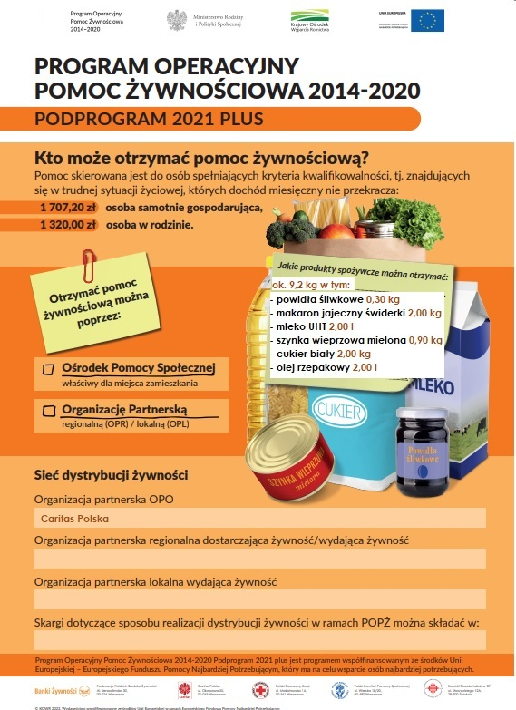

Koordynator Programu POPŻ w Caritas Diecezji Ełckiej:
Urszula Sawicka, tel. 87 441 70 19, kom. 506 053 468,
e-mail.: usawicka@caritas.pl

